Tarea S8 -BORRADOR INFORME FINAL



Grupo: Patricio Bayas Meza, José Puebla Paladines, Marco Zurita Rojas

Fecha: 9 de agosto de 2026

Resumen
Las historias clínicas contienen inconsistencias —medicación contraindicada, incoherencias entre diagnóstico y tratamiento, contradicciones internas— que comprometen la seguridad del paciente. Este proyecto diseña un asistente basado en un modelo de lenguaje grande (LLM) con generación aumentada por recuperación (RAG) para detectarlas en la Clínica CITIMED. El presente borrador integra los avances hasta la semana 8: la revisión del estado del arte, el diseño metodológico con arquitectura de microservicios/MLOps, un modelo baseline y su ajuste, evaluados sobre el banco público MEDEC. El baseline léxico (TF-IDF + Regresión Logística) a nivel de nota no supera el azar (ROC-AUC 0,504), lo que demuestra empíricamente que la tarea exige razonamiento semántico. Al reformular la detección a nivel de oración, el modelo ajustado alcanza ROC-AUC 0,948 y localiza la oración errónea en el 84,6 % de los casos. Estos resultados fijan una línea base sólida y un criterio de éxito cuantitativo para la fase final LLM + RAG.
Palabras clave: historias clínicas, detección de inconsistencias, LLM, RAG, MEDEC, seguridad del paciente, MLOps.

1. Introducción

1.1. Problema y contexto organizacional
La Clínica CITIMED gestiona historias clínicas electrónicas que combinan texto libre (notas de evolución, epicrisis) y campos estructurados (diagnósticos CIE-10, medicación, laboratorio). Los errores de documentación son frecuentes y clínicamente relevantes: la literatura reporta que uno de cada cinco pacientes que leen su nota detecta un error. Estas inconsistencias pueden derivar en decisiones equivocadas y afectar la seguridad del paciente. La revisión manual exhaustiva no es viable por el volumen de registros.

1.2. Objetivo
Diseñar e implementar un asistente inteligente que, dada una historia clínica, detecte inconsistencias, localice la oración afectada y sugiera una corrección apoyada en conocimiento médico externo (guías, CIE-10, vademécum, protocolos institucionales), sirviendo de apoyo —no de reemplazo— al criterio clínico.

1.3. Estado del arte (síntesis)
La literatura reciente (2023-2025) muestra tres tendencias convergentes. Primera: los LLM han pasado de responder preguntas médicas a validar la corrección y consistencia del texto clínico; MEDEC (Ben Abacha et al., 2025) es el primer banco público anotado para detección y corrección de errores en notas. Segunda: la inconsistencia y la alucinación son el principal obstáculo para el uso clínico, y un error en la entrada tiende a propagarse. Tercera: la generación aumentada por recuperación (RAG) es la estrategia dominante de mitigación, pues anclar las respuestas en fuentes externas reduce las alucinaciones y aporta trazabilidad. En conjunto, el estado del arte respalda la arquitectura elegida y advierte sobre privacidad, evaluación estandarizada y sesgos (incluido el sesgo en español), aspectos que este proyecto incorpora explícitamente.

2. Metodología

2.1. Datos y supuestos
Para el desarrollo y la evaluación reproducible se usa el banco público MEDEC, con sus particiones oficiales (2.189 notas de entrenamiento, 574 de validación y 597 de prueba con verdad de referencia) y cinco tipos de error: manejo, diagnóstico, farmacoterapia, tratamiento y organismo causal. Se eligió MEDEC porque los datos reales de CITIMED están en proceso de anonimización y aval ético. Supuesto principal: cada nota contiene a lo sumo una inconsistencia localizable a nivel de oración. Como el banco está en inglés y en contexto estadounidense, se asume una brecha de dominio e idioma respecto de CITIMED, que se auditará en la fase final.

2.2. Herramientas y enfoque (low-code / código abierto)
El pipeline se construyó con herramientas de código abierto y de bajo esfuerzo de integración: scikit-learn para el modelado clásico; para la fase final se prevé orquestación con LangChain/LlamaIndex, indexación vectorial con FAISS, seguimiento de experimentos con MLflow y versionado de datos con DVC. La solución se despliega como microservicios contenerizados (Docker) con enfoque MLOps —ingesta, anonimización, embeddings, recuperación, inferencia y una capa de revisión clínica (human-in-the-loop)— y procesamiento local por privacidad. El desarrollo prioriza la reproducibilidad: semilla única (SEED = 42), particiones oficiales y versiones de librerías fijadas.

2.3. Enfoque de modelado seguido
- Baseline (punto de comparación). TF-IDF (n-gramas 1-2) + Regresión Logística para clasificar la nota como “con/sin inconsistencia”. Sencillo, determinista e interpretable.
- Modelo ajustado. Reformulación a nivel de oración (“¿es esta oración la inconsistente?”), con ingeniería de características (TF-IDF + rasgos numéricos por oración mediante FeatureUnion) y ajuste de hiperparámetros por validación cruzada estratificada de 5 pliegues.
- Evaluación. Métricas de clasificación (accuracy, precision, recall, F1, ROC-AUC), una línea de referencia trivial, intervalos de confianza por bootstrap, prueba de McNemar para comparaciones pareadas y una métrica de negocio: la localización top-1 de la oración errónea.
Pendiente para la versión final:
- Sustituir/complementar MEDEC con un subconjunto anonimizado y anotado de CITIMED en español (requiere aval del comité de ética).
- Implementar y evaluar la comparación tripartita: baseline vs. LLM zero-shot (p. ej., Mistral-7B) vs. LLM + RAG.
- Poner MLflow en operación desde el inicio de la fase LLM y documentar el pipeline de reentrenamiento.

3. Resultados

3.1. Baseline sobre MEDEC (evaluación previa, S6)
El baseline a nivel de nota obtuvo, en la partición de prueba, un ROC-AUC de 0,504: desempeño equivalente al azar, sin superar al clasificador trivial (accuracy 0,523 frente a 0,521). El F1 de 0,674 resultó engañoso, pues el modelo marcaba casi todas las notas como erróneas. El diagnóstico del corpus explicó el resultado: la nota con error y su versión corregida son idénticas en un 96,6 %, la oración errónea representa apenas el 8,9 % del texto y el vocabulario se solapa un 95,6 % entre clases. Una ablación de cinco variantes confirmó que el límite es representacional, no de ajuste.
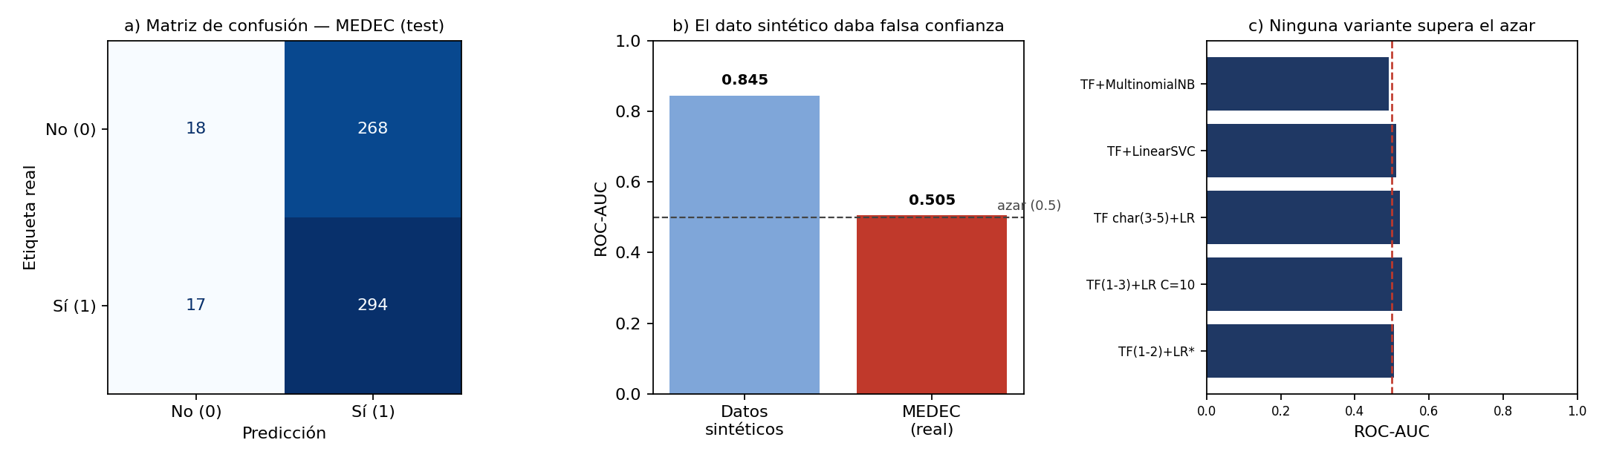
Figura 1 (S6). (a) el baseline clasifica casi todo como error; (b) los datos sintéticos daban una confianza falsa (AUC 0,845) frente al dato real (0,504); (c) ninguna variante supera el azar.

3.2. Modelo ajustado a nivel de oración (S7)
Reformular la tarea a nivel de oración recuperó el poder discriminante. La tabla resume la comparación sobre la misma partición de prueba de MEDEC.
Métrica (test MEDEC) | Baseline (nota) | Ajustado (oración) | Lectura
ROC-AUC | 0.504 | 0.948 | De azar a fuerte discriminación
ROC-AUC (IC 95 %) | — | 0.940 – 0.958 | Intervalo estrecho: resultado robusto
CV 5-fold (AUC) | — | 0.965 ± 0.007 | Muy estable entre pliegues
Recall (oración) | 0.945* | 0.817 | *el del baseline era espurio
Precision (oración) | 0.523 | 0.357 | Baja por desbalance (4,5 % positivos)
Localización top-1 | n/d | 0.846 | Acierta la oración en 263/311 notas
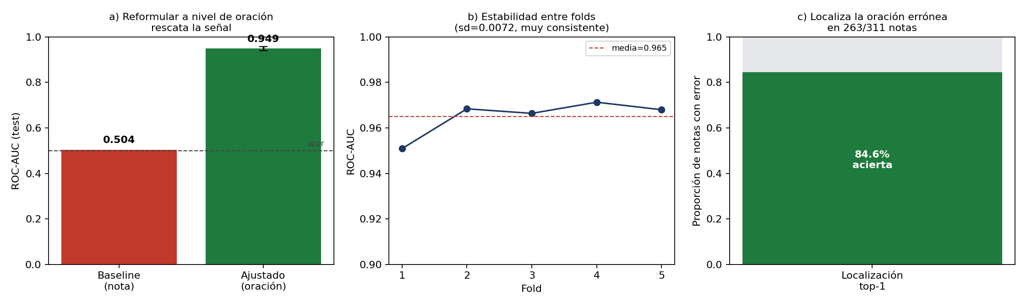
Figura 2 (S7). (a) salto de ROC-AUC al pasar a nivel de oración, con IC 95 % por bootstrap; (b) estabilidad entre folds; (c) localización top-1 de la oración errónea.
Un matiz importante: al reagregar las predicciones a nivel de nota, el modelo ajustado no mejora al baseline (prueba de McNemar, p = 0,53). Esto es esperable, porque en MEDEC casi toda nota contiene una oración candidata a error; el valor del ajuste está en la localización de la oración, que es la capacidad útil para el revisor clínico, no en la clasificación binaria de la nota.
Pendiente para la versión final:
- Reportar resultados de la comparación tripartita (baseline vs. LLM zero-shot vs. LLM + RAG) con estas mismas métricas.
- Añadir la evaluación sobre datos de CITIMED en español y el desglose por tipo de error.

4. Discusión
Los resultados sostienen con evidencia empírica la arquitectura propuesta. El fracaso del baseline no es un revés sino una demostración: las inconsistencias clínicas no son patrones léxicos, sino contradicciones semánticas frente al conocimiento médico, y por tanto requieren un modelo capaz de razonar sobre el contenido y de contrastarlo con fuentes externas —justamente lo que ofrece un enfoque LLM + RAG—. El modelo ajustado confirma que, cuando la unidad de análisis es la adecuada (la oración), incluso un método clásico recupera señal y localiza el error con alta fiabilidad, lo que valida el pipeline de datos y evaluación que reutilizará la solución final.
En términos de utilidad organizacional, la capacidad de localización es la más valiosa para CITIMED: el asistente no debe limitarse a decir “esta nota tiene un error”, sino “revise esta frase”, reduciendo la carga del médico. La baja precisión a nivel de oración, consecuencia del fuerte desbalance, se gestionará ajustando el umbral de decisión según la carga de revisión aceptable. La principal limitación actual es el uso de un corpus en inglés; la transferencia al español y al contexto de CITIMED es la prioridad de la siguiente fase.

5. Interpretabilidad (preliminar)
La interpretabilidad es un requisito, no un adorno: un asistente clínico debe justificar cada alerta. El proyecto la aborda en dos niveles. Primero, la transparencia del modelo: la Regresión Logística asigna a cada término un coeficiente que indica hacia qué clase empuja, lo que permite auditar qué señales aprende. Segundo, la explicación orientada a la acción: en lugar de una etiqueta a nivel de documento, el modelo ajustado señala la oración concreta sospechosa (localización top-1 del 84,6 %), que es la forma de explicación que un clínico puede verificar de inmediato.
Para la fase LLM + RAG, la interpretabilidad se reforzará mediante la cita de la evidencia recuperada (guía, artículo de CIE-10 o protocolo) que respalda cada hallazgo, y con métricas de fidelidad (faithfulness) que miden en qué grado la salida está anclada en esa evidencia. Así, cada alerta llegará acompañada de: la oración señalada, el tipo de inconsistencia y la fuente que la sustenta.
Pendiente para la versión final:
- Incorporar explicaciones locales (p. ej., SHAP) y la cita de la fuente recuperada por el componente RAG.
- Definir el formato del reporte que verá el médico (oración, tipo de error, corrección sugerida, evidencia).

6. Riesgos éticos (preliminar)
- Privacidad y protección de datos. Las historias clínicas son datos sensibles. Mitigación: anonimización previa, cumplimiento de la Ley Orgánica de Protección de Datos Personales del Ecuador, aval del comité de ética/bioética, cifrado en reposo y procesamiento local (los datos del paciente no salen de la institución ni se envían a servicios externos).
- Sesgo y equidad. Los LLM pueden reproducir sesgos demográficos, y la evidencia muestra que también existen en modelos en español. Mitigación: auditar el desempeño por subgrupos y evaluar el sesgo en el idioma de las historias.
- Alucinación y confianza excesiva. El modelo podría afirmar errores inexistentes o pasar por alto reales. Mitigación: anclaje en fuentes (RAG), supervisión humana obligatoria (human-in-the-loop) y un umbral prudente que priorice el recall en errores críticos.
- Rol de apoyo, no de decisión. La responsabilidad clínica permanece en el profesional; el sistema asiste y documenta, no decide.
Pendiente para la versión final:
- Formalizar el protocolo de anonimización y adjuntar la aprobación del comité de ética.
- Documentar el plan de auditoría de sesgo por subgrupos con métricas concretas.

7. Conclusiones y trabajo restante
Hasta la semana 8, el proyecto cuenta con un problema bien delimitado, una arquitectura fundamentada, un pipeline reproducible y una línea base honesta evaluada sobre datos reales. El baseline demostró por qué el problema exige razonamiento semántico; el modelo ajustado alcanzó ROC-AUC 0,948 y una localización del error del 84,6 %. El criterio de éxito para la solución final queda fijado de forma cuantitativa: superar esos valores con la variante LLM + RAG, sin degradar el recall en errores críticos de medicación y diagnóstico.
Trabajo restante para la versión final:
# | Tarea | Estado | Sprint
1 | Comparación tripartita: baseline vs. LLM zero-shot vs. LLM + RAG | Pendiente | S7-S8
2 | Índice FAISS de guías, CIE-10 y vademécum; servicio de recuperación | Pendiente | S7-S8
3 | MLflow operativo y pipeline de reentrenamiento documentado | Pendiente | S7-S8
4 | Corpus de CITIMED anonimizado y anotado en español | En gestión | S7-S8
5 | Interpretabilidad con cita de fuente y faithfulness; auditoría de sesgo | Pendiente | S9
6 | Redacción final, portada, índice y revisión de coherencia | Borrador | S9-S10

Referencias
Amugongo, L. M., Mascheroni, P., Brooks, S., Doering, S., & Seidel, J. (2025). Retrieval augmented generation for large language models in healthcare: A systematic review. PLOS Digital Health, 4(6), e0000877.
Ben Abacha, A., Yim, W., Fu, Y., Sun, Z., Yetisgen, M., Xia, F., & Lin, T. (2025). MEDEC: A benchmark for medical error detection and correction in clinical notes. Findings of the ACL 2025.
Cai, Q., Yang, L., Xiao, J., Ma, J., Liu, M., & Pan, X. (2025). Train-time and test-time computation in LLMs for error detection and correction in electronic medical records. Diagnostics, 15(14), 1829.
Shah, S. V. (2024). Accuracy, consistency, and hallucination of large language models when analyzing unstructured clinical notes in electronic medical records. JAMA Network Open, 7(8), e2425953.
Xiong, G., Jin, Q., Lu, Z., & Zhang, A. (2024). Benchmarking retrieval-augmented generation for medicine. Findings of the ACL 2024.
Zakka, C., Shad, R., Chaurasia, A., Dalal, A. R., Kim, J. L., Moor, M., et al. (2024). Almanac — Retrieval-augmented language models for clinical medicine. NEJM AI, 1(2).

Anexo — Evidencias técnicas (repositorio)
Todos los resultados son reproducibles ejecutando el repositorio del proyecto (baseline_citimed/, SEED = 42, particiones oficiales de MEDEC): baseline_medec.py (baseline S6), modelo_ajustado.py (ajuste S7), con métricas en salidas_medec/ y salidas_ajuste/, y trazabilidad en README.md y BITACORA.md. Dependencias fijadas en requirements.txt (scikit-learn 1.8.0, pandas 3.0.2, numpy 2.4.4, scipy 1.17.1).

